Programa de Formação e Acompanhamento Pedagógico aos Docentes da Educação Básica  Algoritmo da divisão inteira com material manipulativo - 4º ano  Aula 1 | 

Nome:___________________________________________________ Ano: ______ Data:_____________
Tarefa 1

- Escreve por baixo, cada um dos números representados no Tapete.
M | C | D | U
M | C | D | U

_______________________ ______________________

M | C | D | U
M | C | D | U

_________________________ _________________________

- Representa no Tapete cada um dos números e faz o registo no papel.

380 1 027
M | C | D | U
M | C | D | U

Tarefa 2

- O João quer arrumar os seus 48 carrinhos em duas caixas. Cada caixa tem de ter igual número de carrinhos.

  - Quantos carrinhos ficarão em cada caixa?

    - Completa os espaços em branco com a expressão matemática que te permite resolver o problema.
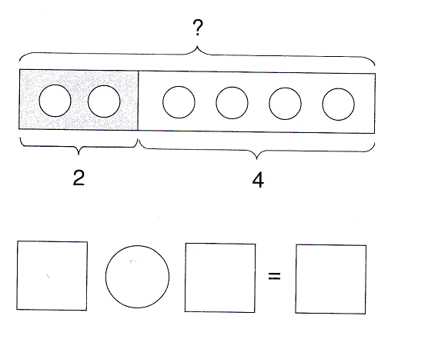

    - Utiliza o algoritmo da divisão e em simultâneo oTapete, para encontrares a resposta.

- Utilização do algoritmo b) Representação da resposta
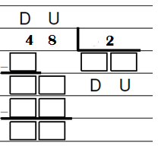
D | U

1ª Caixa

2ª Caixa

    - Resposta: ____________________________________________________
_____________________________________________________________

  - O Francisco, amigo do João, propôs a arrumação dos 48 carrinhos em 4 caixas, para que ficassem menos carrinhos em cada caixa.
Quantos carrinhos ficarão em cada caixa?

    - Escreve a expressão matemática que te permite resolver o problema.

    - Achas que o Francisco tem razão? Justifica.

___________________________________________________________________

    - Utiliza o algoritmo da divisão e em simultâneo oTapete, para encontrares a resposta.

- Utilização do algoritmo b) Representação da resposta

D | U
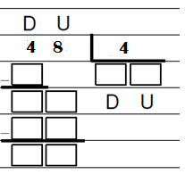
3ª Caixa
4ª Caixa
2ª Caixa
1ª Caixa

    - Resposta: ___________________________________________________________
____________________________________________________________________

Tarefa 3
1. Completa os algoritmos da divisão, recorrendo ao tapete.
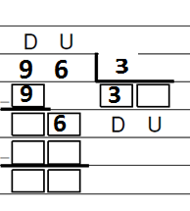
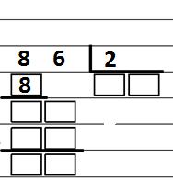

- Efetua as divisões, utilizando o algoritmo.

46 : 2 63 : 3
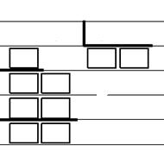

Tarefa 4
- O João tem 57 berlindes e quer arrumá-los em saquinhos com a mesma quantidade. Ele tem 5 saquinhos.

  - Quantos berlindes consegue arrumar em cada saquinho?

- Escreve a expressão matemática que te permite resolver o problema.

- Utiliza o algoritmo da divisão e em simultâneo oTapete, para encontrares a resposta.
D | U

Resposta: ____________________________________________________________________
______________________________________________________________________________
  - Será que o João conseguiu arrumar todos os berlindes? Justifica.
Resposta: ______________________________________________________________

